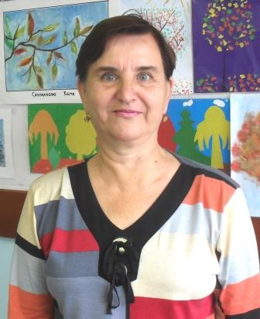
Рубрика «Педагог - это звучит гордо!»

Петрякова Людмила Николаевна, общий стаж работы 48 лет, 43 года проработала учителем начальных классов в МБОУ ЗСОШ №4. В 1981 году окончила ЕГПИ. Свою педагогическую деятельность она начала с воспитателя ГПД, затем работала учителем начальных классов. Сейчас находится на заслуженном отдыхе.
В основе своей работы Людмила Николаевна видела вовлечение учащихся к творческим, исследовательским, проектным работам. Её обучающиеся участвовали
в региональных, республиканских, всероссийских, научно – практических
конференциях, творческих конкурсах и занимали призовые места.
Людмила Николаевна в работе с детьми учитывала индивидуальные возможности каждого ребенка с целью его всестороннего развития. Ее ученики отзывчивы, дружелюбны, им присуще чувство ответственности и долга.
Людмила Николаевна работала творчески, отличалась высоким уровнем ответственности и до сих пор пользуется уважением коллег, родителей, обучающихся и общественности Заинского муниципального района.
Ученики 8а класса: Людмила Николаевна – наш первый учитель и прекрасный советник! Она очень добрый и отзывчивый человек. В нашей жизни она сыграла огромную роль. Мы всегда будем вспоминать её с теплом в душе.
Людмила Николаевна награждена Почетной грамотой Министерства образования и науки Республики Татарстан, 2015год, Нагрудным знаком «За заслуги в образовании РТ», 2020 год.

Петрякова Людмила Николаевна, гомуми стажы 48 ел, шуның 43 ел Зәй шәһәре 4нче мәктәбендә башлангыч сыйныф укытучысы булып эшли. 1981 елда Алабуга пединститутын тәмамлый. Ул үзенең педагогик эшчәнлеген озынайтылган көн тәрбиячесеннән башлый, аннары башлангыч сыйныф укытучысы булып эшләде. Хәзер ул лаеклы ялда.
Людмила Николаевна укучыларны иҗади, тикшеренү, проект эшләренә тарта белде. Аның укучылары төбәк, республика, Бөтенроссия фәнни-гамәли конференцияләрдә, иҗади конкурсларда призлы урыннар яуладылар.
Людмила Николаевна балалар белән эшләүдә һәр баланың индивидуаль мөмкинлекләрен исәпкә ала. Аның укучылары ярдәмчел, дус, аларга җаваплылык һәм бурыч хисе хас.
Людмила Николаевна балалары белән эшләүдә һәр баланы һәрбер тарафыннан үстерү максатыннан шәхси мөмкинлекләрен исәпкә ала. Аның шәкертләре җаваплылык һәм бурыч хисләре хас.
Людмила Николаевна иҗади эшли, җаваплылыкның югары дәрәҗәсе белән аерылып тора һәм хезмәттәшләре, ата-аналары, укучылар һәм җәмәгатьчелек хөрмәтенә лаек укытучы.
8а сыйныф укучылары: “Людмила Николаевна - безнең беренче укытучы һәм матур киңәшче! Безнең тормышта ул зур роль уйнады. Без аны һәрвакыт җанда җылылык белән искә алачак”, - диләр.
Людмила Николаевна Татарстан Республикасы Мәгариф һәм фән министрлыгының Мактау грамотасы, 2015 ел, һәм "ТР мәгарифендәге хезмәтләре өчен" күкрәк билгесе белән бүләкләнә, 2020 ел.

